2021

Manual de Políticas
Fondo De desarrollo social y cultural

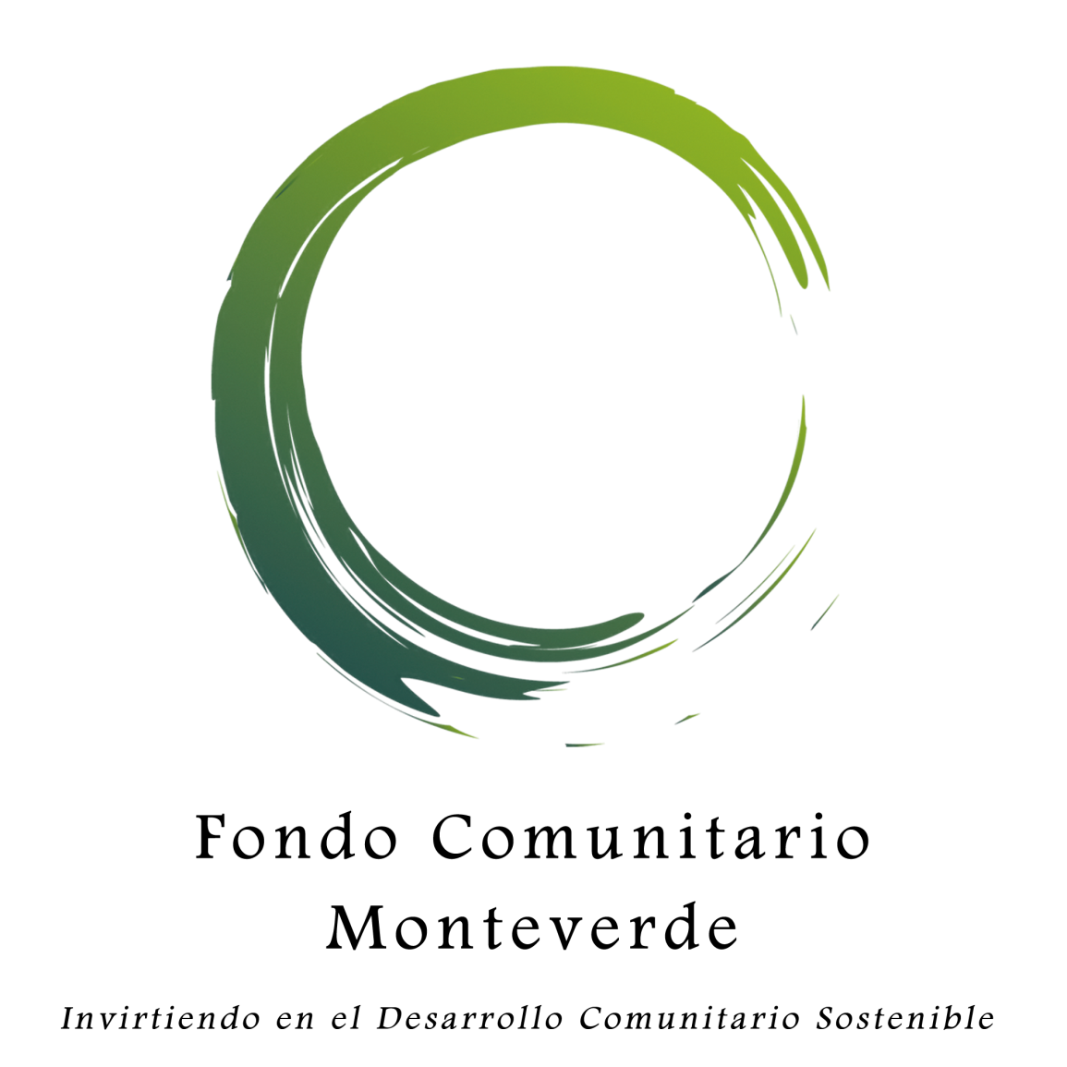
Fondo Comunitario Monteverde

Somos una asociación filantrópica que construye un Monteverde más sostenible mediante el cultivo de recursos y capacidades locales.

Fondo para el Desarrollo Social y Cultural

Introducción. Monteverde es una región semi-rural ubicada en la Cordillera de Tilarán de Costa Rica que cuenta con una población local de aproximadamente 6,000 habitantes. Es famosa a nivel mundial por su exitosa preservación de bosques tropicales, incluso el escaso y frágil bosque nuboso. Su complejo de reservas privadas, el más grande de Centroamérica, ha permitido el establecimiento de una industria fuerte de turismo en adición a las actividades económicas tradicionales como la producción cafetalera y lechera.
Retos. Aunque el turismo ha traído muchas cosas positivas a Monteverde, también trae grandes retos como:
- El desarrollo urbano no planificado;
- La globalización de la cultura tradicional y la pérdida de espacios culturales en general;
- La disminución de la seguridad alimenticia y nutricional;
- La erosión de la seguridad y salud pública, especialmente para jóvenes, adultos mayores y personas con necesidades especiales; y
- La creciente inequidad entre grupos demográficos en cuanto a las oportunidades de participar en los procesos cívicos y de auto-desarrollo.
De hecho, el “Atlas de Desarrollo Humano: 2012” del Programa de las Naciones Unidas para el Desarrollo (PNUD) y la Universidad de Costa Rica indica que el Cantón de Puntarenas, donde se ubica Monteverde, está en el lugar 31 (de 81) para el nivel del desarrollo humano, y casi en el peor situación del país con respecto a la esperanza de vida (76 de 81).

En años recientes, se han organizado varias iniciativas participativas para definir las prioridades de desarrollo humano local, incluyendo un proceso facilitado por el Concejo Municipal de Monteverde y el PNUD-Costa Rica. Sin embargo, los procesos de desarrollo local no solo requieren iniciativas gubernamentales, sino el liderazgo y organización de los mismos habitantes y grupos de base comunitaria.
Propósito. El fin meta de este programa es apoyar actores locales con los fondos semilla que les permitirán a atender los retos existentes mediante sus propias ideas y métodos. También, este aporte – lo cual representa una contrapartida minoritaria a los recursos movilizados por la misma comunidad – provee una oportunidad apalancar mayor financiamiento de otras fuentes, sean nacionales o internacionales.
Las metas presentadas a continuación representan los temas sociales priorizados por la comunidad mediante el Plan de Desarrollo Humano para el Distrito Municipal de Monteverde (2010-2020) y otras iniciativas afines.

LINEAMIENTOS

Los proyectos que el FCM apoyará deben cumplir una de las siguientes metas, demostrando su impacto mediante al menos uno de los indicadores definidos.

METAS | INDICADORES
- Aumentar oportunidades de recreación y el acceso a espacios públicos | - # o % de personas con mayor oportunidades de recreación y actividad física  - # de programas o espacios públicos creados para recreación
- Aumentar oportunidades de y participación en actividades culturales | - # o % de personas involucradas en actividades de arte, teatro o música  - # de grupos culturales que desarrollan un plan de negocio para generar auto-sostenibilidad financiera
- Mejorar la salud pública | - # o % de incidencias de enfermedades cardiovasculares, diabetes o sobrepeso  - # o % de personas que mejoran su categorización de nutrición o seguridad alimenticia (*Utilizando índices establecidos)  - # oportunidades disponibles a los habitantes para mejorar su nivel de estrés, salud mental o salud ocupacional (*Se requiere un métrico correspondiente)
- Reducir y prevenir el abuso de sustancias | - # o % de personas menos que abusan sustancias
- Mejorar la seguridad | - # o % de incidencias de crimen/violencia reducidas  - # o % de incidencias de violencia intrafamiliar o abuso sexual reducidas  - Metros o kilómetros de vías peatonales creado o mejorado
- Aumentar las capacidades de organización, liderazgo y participación cívica de grupos tradicionalmente marginados | - # de grupos de base comunitaria, grupos o individuos aplicando conocimientos adquiridos para participar en procesos cívicos
- Aumentar las capacidades administrativas de organizaciones o grupos de base comunitaria | - # de organizaciones de base comunitaria, grupos o individuos aplicando conocimientos adquiridos sobre administración, gestión de proyectos, comunicaciones u otro tema pertinente
- Aumentar la capacidad de gestionar conflictos | - # de conflictos resueltos o decisiones tomadas de manera participativa mediante el diálogo constructivo
- Mejorar la comunicación y cooperación entre organizaciones | - # de medios de comunicación desarrollados para el beneficio comunitario  - # de redes o alianzas desarrolladas entre grupos, organizaciones y entidades gubernamentales
- Aumentar las oportunidades disponibles para personas con necesidades especiales | - # o % de personas con necesidades especiales involucradas en programas regulares  - # o % de instalaciones que cumplan con la Ley 7600
- Aumentar el conocimiento de residentes locales y visitantes sobre la historia natural, social, cultural y económica de la zona de Monteverde. | - # de presentaciones o encuentros públicos con contenido histórico  - # de personas participantes en actividades informativos sobre la historia o cultura local  - # de lectores o visores de libros o películas sobre la histora local
- Aumentar la accesibilidad de la historia local al público local, nacional y extranjero | - # de aumento de publicaciones u otros medios disponibles al público sobre la historia o cultura local  - # de personas con acceso a información histórica cultural sobre Monteverde

Tipo de Financiamiento. El FCM ofrece fondos no reembolsables a proyectos locales que cumplen el perfil adecuado.
Montos y Frecuencia. El monto máximo a financiar para cada proyecto será definido cada año acuerdo con el presupuesto disponible (2021: máximo $4,500). Los montos asignados a los proyectos serán en dólares estadounidenses. En el caso que el donatario prefiere ejecutar el presupuesto en colones, se usará como referencia el tipo de cambio de la fecha en la que se desembolsan los fondos. Ningún proyecto puede recibir más de tres (3) donaciones en un periodo de cinco (5) años) y no puede recibir más de una donación al mismo tiempo.
Usos Permisibles. Los recursos del FCM pueden ser destinados a la adquisición de equipos, maquinaria, capacitaciones, asesoramiento, materiales, insumos, actividades y remuneraciones de recurso humano siempre cuando no representen el fin meta del proyecto.
Contrapartes. Los solicitantes deben poner un monto equivalente o más a la contrapartida del FCM, sea en dinero efectivo o en bienes o servicios valorizados a precios de mercado. El monto máximo que pondrá el FCM por proyecto será definido cada año. (Ejemplo: ‘Organización A’ tiene un proyecto que cuesta $5,000 y el máximo disponible del FCM es $2,000. Así, el FCM solo pondría $2,000 y la organización solicitante tendría que poner $3,000 de sus propios recursos (en efectivo o en especie) o de otras fuentes).
Ámbito de Intervención. Los proyectos que el FCM financiará mediante este fondo deben de estar ubicados en las comunidades de Cabeceras, Cañitas, Cebadilla, Cerro Plano, Guacimal, La Cruz, La Lindora, La Guaria, Las Nubes, Los Llanos, Los Olivos, Los Tornos, Monteverde, San Luis, Santa Elena y San Gerardo. Se les dará prioridad a los proyectos ubicados en las comunidades del Distrito Municipal de Monteverde.
Duración de Proyectos. El FCM financiará proyectos por un tiempo máximo de 18 meses que se puede extender por razones justificadas.
Selección de Proyectos. Los proyectos serán seleccionados mediante un proceso competitivo organizado por el personal del FCM y un Comité Evaluador. El Comité Evaluador será integrado por cinco (5) personas – 2 representantes del FCM, 1 líder local, 1 representante del sector académico y 1 experto(a) en temas de desarrollo de base – y tendrá a su cargo la responsabilidad de: 1) determinar la elegibilidad general de propuestas; 2) evaluar las fortalezas y debilidades del proyecto, el presupuesto y la entidad proponente; y 3) presentar los resultados de su evaluación a la Junta Directiva del FCM, incluyendo una lista de proyectos en orden de puntaje.
Desembolsos. Los fondos serán desembolsados en partes según la negociación previa entre el FCM y el donatario. El donatario deberá haber presentado un informe de avance y un informe financiero para recibir desembolsos faltantes. Una vez presentado los informes de avance, el Comité de Seguimiento analizará el logro de los objetivos y el alcance de los mismos.
Características de Proyectos Esperados. El FCM financia proyectos de varios tipos, incluyendo proyectos de planificación participativa, investigación aplicada, desarrollo organizacional, capacitación, demostración de una nueva tecnología, y ampliación de una tecnología comprobada, entre otros. Sin embargo, todos los proyectos deben:
- Atender directamente a una problemática local claramente identificada;
- Demonstrar factibilidad;
- Fomentar la participación directa de los beneficiarios durante el desarrollo, ejecución y evaluación del proyecto;
- Mostrar el impacto de las acciones realizadas y presupuesto ejecutado;
- Tener la potencial de ser sostenidos en tiempo o ser replicados en el futuro; y
- Incluir un elemento de gestión de conocimiento y divulgación pública en el plan de trabajo.
Se les dará preferencia a proyectos que:
- Propone soluciones innovadoras a la problemática identificada;
- Cuenten con alianzas con organizaciones sin fines de lucro, instituciones académicas o instituciones gubernamentales;
- Incluyen procesos de fortalecimiento tanto para los ejecutores como para los beneficiarios; y
- Están orientados a beneficiar sectores de la población tradicionalmente marginados.
Proyectos de mediano y largo plazo pueden ser presentados en etapas. Sin embargo, se debe especificar desde el principio un plan de acciones para el proceso completo y su impacto anticipado.
Restricciones. NO pueden recibir donaciones del FCM mediante el PDP:
- las propuestas presentadas o dirigidas por entidades gubernamentales;
- las propuestas presentadas por individuos o por empresas con fines de lucro;
- las propuestas presentadas por grupos que no contribuyen recursos financieros ni en especie a las actividades propuestas;
- las propuestas relacionadas con partidos políticos o movimientos partidistas;
- las actividades puramente religiosas o sectarias;
- la investigación pura;
- los proyectos de asistencia social de cualquier tipo;
- los proyectos que corresponden directamente al gobierno local o nacional;
- las solicitudes de donaciones superiores al monto máximo definido para este fondo; o
- los proyectos cuyos objetivos no estimulan una capacidad compartida de autoayuda.
Disposiciones Complementarias.
- Las instituciones concursantes deberán presentar la Propuesta de Proyecto debidamente lleno.
- El personal del FCM podrá realizar una visita a los lugares de ejecución del proyecto o solicitar mayor información de la entidad solicitante.
- Se reserva el derecho de negociar con las instituciones u organizaciones ganadoras del concurso un monto menor al solicitado y/o la reasignación de las partidas presupuestarias.
- La periodicidad de desembolso de los fondos será establecida en el convenio respectivo.
- En casos donde los donatarios no cuenta con personería jurídica, se puede depositar los fondos en una cuenta abierta exclusivamente para los fines del proyecto. La cuenta debe ser en nombre de 2 representantes del proyecto quienes no tienen relación familiar (sanguínea o civil).
- En caso de que no se logren adjudicar todos los recursos del FCM en la primera convocatoria, el FCM podrá lanzar una nueva invitación, o los fondos podrán ser acumulados para una próxima convocatoria.
- Para la firma del convenio respectivo, la entidad ganadora deberá presentar los siguientes documentos:
  - Versión final del proyecto, que incluya las recomendaciones realizadas por el Comité Evaluador. Dichas recomendaciones deberán ser incorporadas en el mismo documento del proyecto (es decir, se presentará la versión final corregida); la demás información y documentación solicitada se adjuntará como anexos.
  - La entidad ganadora, deberán presentar toda la documentación indicada en el numeral anterior, en el plazo de 30 días calendario, contados a partir de la fecha en que el FCM le notifica su condición de ganadora, adjuntándole las observaciones y recomendaciones respectivas. En caso contrario, la entidad podría perder el derecho al financiamiento de su propuesta.
- Los lineamientos de este programa y los fondos disponibles por otorgar son sujetos a modificaciones cada año.

